**Họ và Tên: Đào Bảo Tín – MSSV:20151230**

**Câu 1**:

1. **Tìm mô hình toán của hệ thống dưới dạng phương trình không gian trạng thái**

Áp dụng định luật 2 Newton ta xác định được phương trình động lực học của hệ cơ

Với m = 1kg, k = 0.1, b = 0.1

Đặt biến trạng thái:

Lúc này:

Hệ phương trình trạng thái:

Ta có:

, , A = B = ,C =

1. **Thực hiện lấy mẫu với bộ dữ liệu với số liệu trên**

* **A picture containing diagram, line, technical drawing, plan

  Description automatically generatedA picture containing diagram, rectangle, plan, technical drawing

  Description automatically generated**Hình vẽ Simulink
* Thời gian lấy mẫu 0.1 giây trong 100 giây
* **A picture containing text, font, screenshot, design

  Description automatically generated**Với bộ thông số là:
* Ta lấy 10 số liệu đầu

|  |  |  |
| --- | --- | --- |
| **Time** | **u1** | **y1** |
| 0 | 0.5164 | 0 |
| 0.1 | 19.157 | -0.426 |
| 0.2 | 19.547 | -0.882 |
| 0.3 | -16.085 | -1.323 |
| 0.4 | -4.5885 | -1.7777 |
| 0.5 | -8.4759 | -2.221 |
| 0.6 | -10.8 | -2.6757 |
| 0.7 | -5.0814 | -3.115 |
| 0.8 | 15.84 | -3.5564 |
| 0.9 | -8.7823 | -3.9759 |
| 1 | -13.558 | -4.4217 |

1. **Khởi tạo thông số m, k, b bất kì thực hiện nhận dạng thông số hệ thống trên bằng Matlab/Simulink**

* **A picture containing diagram, line, technical drawing, plan

  Description automatically generatedA picture containing diagram, screenshot, line, rectangle

  Description automatically generated**Mô hình nhận dạng
* Thời gián lấy mẫu 0.1 giây trong 100 giây.
* 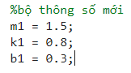Khởi tạo thông số mới
* **A screenshot of a computer

  Description automatically generated**Kết quả sau khi nhận dạng
* Ta tìm được thông số: m = 0.53307, k = 0.053304, b = 0.053305.

1. **Thiết kế bộ điều khiển cho hệ thống với bộ thông số nhận dạng được**

* Với bộ thông số nhận dạng được ở câu c là m = 0.53307, k = 0.053304, b = 0.053305.
* Ta có:

, , A = B = ,C =

* Hệ phương trình trạng thái

=

* Matlab

clear all;

clc;

A = [0 1; -0.1 -0.1];

B = [0.1; 0.09];

C = [1 0; 0 1];

D = [0; 0];

% Tạo LMI và khai báo biến

setlmis([]);

% Khai báo ma trận W kích thước 2x1

W = lmivar(1, [2 1]);

% Khai báo ma trận H kích thước 1x2

H = lmivar(2, [1 2]);

% Điều kiện LMI1: W > 0

lmiterm([-1 1 1 W], 1, 1);

lmiterm([1 1 1 0], 0);

% Điều kiện LMI2: W*A' + A*W - H'*B' - B*H < 0

lmiterm([2 1 1 W], 1, A', 's');

lmiterm([2 1 1 W], A, 1, 's');

lmiterm([2 1 1 -H], -1, B', 's');

lmiterm([2 1 1 H], -B, 1, 's');

% Giải phương trình LMI

lmisys = getlmis;

[tmin, Xfeas] = feasp(lmisys);

W = dec2mat(lmisys, Xfeas, W);

H = dec2mat(lmisys, Xfeas, H);

% Kiểm tra giá trị riêng của ma trận W

eig(W)

% Tính ma trận K

K = H * inv(W)

1. **Mô phỏng hệ thống bao gồm bộ điều khiển và nhận xét kết quả.**

* 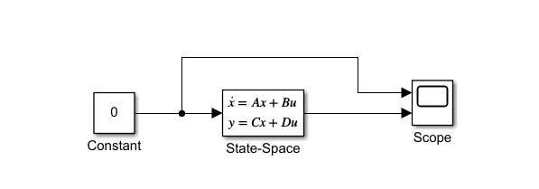Simulink hệ thống chưa có bộ điều khiển với
* A screen shot of a graph

  Description automatically generated with medium confidenceKết quả đáp ứng:
* A diagram of a state-space system

  Description automatically generated with low confidenceSimulink hệ thống có bộ điều khiển phản hồi với
* Kết quả đáp ứng
* A screen shot of a computer

  Description automatically generated with low confidenceNhận xét: Khi dùng hệ thống có bộ điều khiển phản hồi thì thời gian xác lập ngắn hơn.

**Câu 2:** The simple model of the DC motor is demonstrated in the Fig. 1 as follows

Fig.1 Model of the DC motor with the inertial load.

The linear model of DC motor is

where is the current,  is the angular rate of the load, is the input voltage, and  is output. The parameters of the DC motor are ,, ,,, 

a) Tìm mô hình toán của hệ thống dưới dạng phương trình không gian trạng thái.

b) Thực hiện lấy mẫu với bộ dữ liệu với số liệu như trên

c) Khởi tạo một bộ thông số bất kì, thực hiện nhận dạng thông số hệ thống trên bằng Matlab/simulink

d) Thiết kế bộ điều khiển cho hệ thống với bộ thông số nhận dạng được

e) Mô phỏng hệ thống bao gồm bộ điều khiển và nhận xét kết quả.

**a) Mô hình toán của hệ thống dưới dạng phương trình không gian trạng thái**

- Phương trình điện áp của mạch phần cứng

- Suất điện động cảm ứng trong motor

- Phương trình mô-men điện từ

;

- Ta có

- Đặt

- Hệ phương trình trạng thái

- Ta có

,

,,

1. **Thực hiện lấy mẫu với bộ dữ liệu số liệu như trên**

* A picture containing diagram, line, plan, technical drawing

  Description automatically generatedA picture containing diagram, line, technical drawing, plan

  Description automatically generatedHình vẽ Simulink
* Thời gian lấy mẫu 0.01 giây trong 100 giây
* A picture containing text, font, screenshot, number

  Description automatically generatedVới bộ thông số là:
* Ta lấy dữ liệu 10 số đầu

|  |  |  |
| --- | --- | --- |
| **Time** | **u** | **y** |
| 0 | 0.516357431 | 0 |
| 0.01 | -1.580649978 | 0.010123 |
| 0.02 | -5.984185052 | -0.02127 |
| 0.03 | -12 | -0.13776 |
| 0.04 | -2.653158243 | -0.36762 |
| 0.05 | 8.369407909 | -0.40523 |
| 0.06 | -12 | -0.22527 |
| 0.07 | -12 | -0.45171 |
| 0.08 | -5.229883671 | -0.66927 |
| 0.09 | -12 | -0.74557 |

1. **Khởi tạo một bộ thông số J, KB, KF, KM, L, R bất kì, thực hiện nhận dạng thông số hệ thống trên bằng Matlab/simulink**

* A picture containing diagram, line, technical drawing, plan

  Description automatically generatedA picture containing screenshot, diagram, line, text

  Description automatically generatedHình vẽ Simulink
* A picture containing text, font, screenshot, design

  Description automatically generatedKhởi tạo bộ thông số mới:
* A screenshot of a computer

  Description automatically generatedKết quả sau khi nhận dạng

Ta tìm được thông số: J = 0.68597, KB = 0.39069, KF = 5.7048, KM = 0.024565, L = 0.49997, R = 2.0005.

1. **Thiết kế bộ điều khiển cho hệ thống với bộ thông số nhận dạng được**

* Với bộ thông số nhận dạng được ở câu c là J = 0.68597, KB = 0.39069, KF = 5.7048, KM = 0.024565, L = 0.49997, R = 2.0005.
* , ,
* Hệ phương trình trạng thái

=

* Matlab

clear all;

clc;

A = [-8.3164 -0.0358; -0.7814 -4.0012];

B = [0; 2];

C = [1 0; 0 1];

D = [0; 0];

% Tạo LMI và khai báo biến

setlmis([]);

% Khai báo ma trận W kích thước 2x1

W = lmivar(1, [2 1]);

% Khai báo ma trận H kích thước 1x2

H = lmivar(2, [1 2]);

% Điều kiện LMI1: W > 0

lmiterm([-1 1 1 W], 1, 1);

lmiterm([1 1 1 0], 0);

% Điều kiện LMI2: W*A' + A*W - H'*B' - B*H < 0

lmiterm([2 1 1 W], 1, A', 's');

lmiterm([2 1 1 W], A, 1, 's');

lmiterm([2 1 1 -H], -1, B', 's');

lmiterm([2 1 1 H], -B, 1, 's');

% Giải phương trình LMI

lmisys = getlmis;

[tmin, Xfeas] = feasp(lmisys);

W = dec2mat(lmisys, Xfeas, W);

H = dec2mat(lmisys, Xfeas, H);

% Kiểm tra giá trị riêng của ma trận W

eig(W)

% Tính ma trận K

K = H * inv(W)

1. **Mô phỏng hệ thống bao gồm bộ điều khiển và nhận xét kết quả.**

* Simulink hệ thống chưa có bộ điều khiển với
* 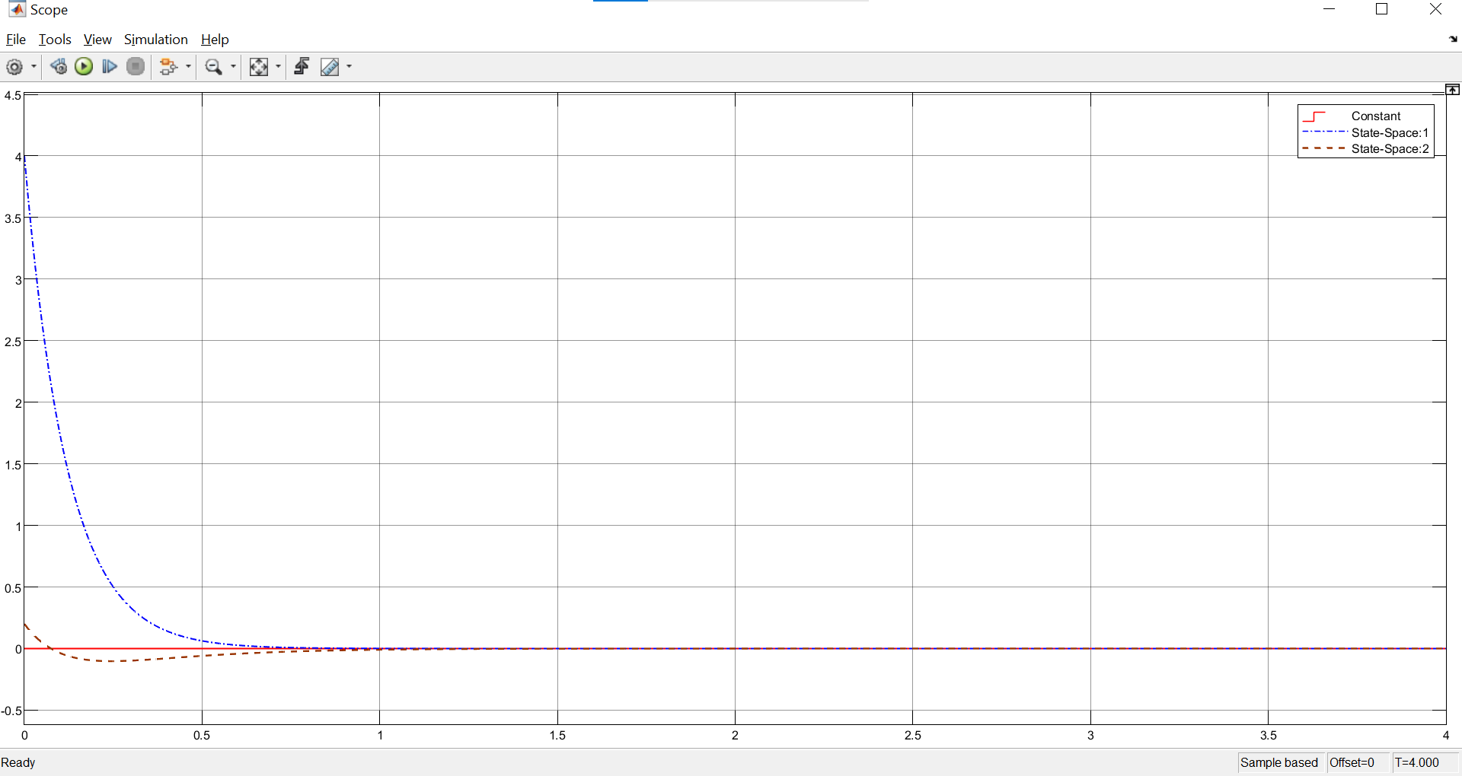Kết quả đáp ứng:
* A diagram of a state-space

  Description automatically generated with medium confidenceSimulink hệ thống có bộ điều khiển phản hồi với
* A screenshot of a computer

  Description automatically generated with low confidenceKết quả đáp ứng
* Nhận xét: Khi dùng hệ thống có bộ điều khiển phản hồi thì gần như không có sự thay đổi lớn nào.